АДМИНИСТРАЦИЯ
МУНИЦИПАЛЬНОГО ОБРАЗОВАНИЯ
ГОРОДСКОЙ ОКРУГ ЛЮБЕРЦЫ
МОСКОВСКОЙ ОБЛАСТИ

ПОСТАНОВЛЕНИЕ

11.11.2021 № 3788-ПА
г. Люберцы

О внесении изменений в Схему размещения рекламных конструкций на территории городского округа Люберцы Московской области

В соответствии с Федеральным законом от 06.10.2003 № 131-ФЗ
«Об общих принципах организации местного самоуправления в Российской Федерации», Федеральным законом от 13.03.2006 № 38-ФЗ «О рекламе», Уставом городского округа Люберцы Московской области, Постановлением администрации муниципального образования городской округ Люберцы Московской области
от 06.11.2018 № 4304-ПА «Об утверждении Положения о порядке установки
и эксплуатации рекламных конструкций на территории муниципального образования городской округ Люберцы Московской области», Распоряжением администрации муниципального образования городской округ Люберцы Московской области
от 22.10.2019 № 140-РА «О наделении полномочиями заместителя Главы администрации Семёнова Александра Михайловича», письмом Главного управления по информационной политике Московской области от 27.10.2021 №35Исх-4487/,
в целях совершенствования деятельности по размещению наружной рекламы
на территории городского округа Люберцы Московской области, постановляю:
- Внести в Схему размещения рекламных конструкций на территории городского округа Люберцы Московской области, утвержденную Постановлением администрации муниципального образования городской округ Люберцы Московской области от 20.08.2019 № 3078-ПА следующие изменения:
  - Дополнить Схему позицией № 1710 согласно приложению 1 к настоящему Постановлению.
  - Дополнить Схему позицией № 1711 согласно приложению 2 к настоящему Постановлению.
- Опубликовать настоящее Постановление в средствах массовой информации и разместить на официальном сайте администрации в сети «Интернет».
- Контроль за исполнением настоящего Постановления оставляю за собой.

Заместитель Главы администрации А.М. Семенов
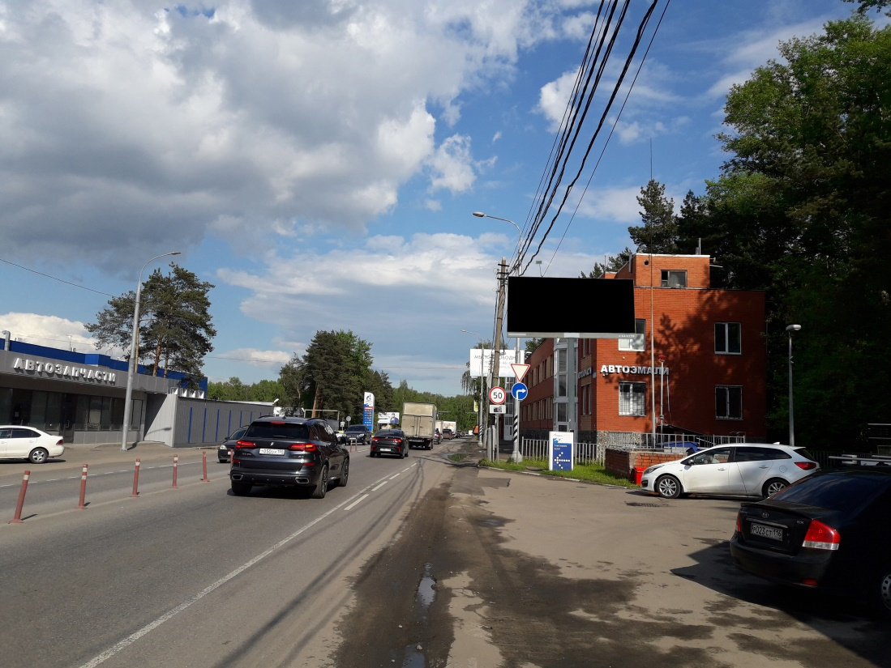

Приложение 1

к Постановлению администрации городского округа Люберцы Московской области

от 11.11.2021 г. № 3788-ПА

АДРЕСНАЯ ПРОГРАММА УСТАНОВКИ И ЭКСПЛУАТАЦИИ
РЕКЛАМНЫХ КОНСТРУКЦИЙ

N  п/п | Адрес  установки и  эксплуатации  РК* | N РК  по  карте | Вид  РК | Тип  РК | Размер  РК | Кол-во  сторон  РК | Общая площадь  информационного  поля РК,  кв. м | Собственник  или законный  владелец  имущества, к  которому  присоединяется  РК | Кадастровый  номер  участка | Номер и  дата  выписки  из ЕГРП | Планируемые  ежегодные  поступления в  бюджет  муниципального  образования по  договорам на  установку и  эксплуатацию  РК, руб. (на  основании  нормативных  правовых актов  муниципального  образования) | Стартовая цена  торгов на  право  заключения  договора на  установку и  эксплуатацию  РК, руб.  (на основании  нормативных  правовых актов  муниципального  образования) | Планируемые  налоговые  поступления  от РК, руб.
642 | Московская область г.о. Люберцы, р.п. Томилино, Новорязанское шоссе 25км, строение 16 справа при движении в область | 1710 | Отдельностоящая | Стела с внутренним подсветом | 9х2,5 | 1 | 22,50 | Частная | 50:22:0040511:305 | № КУВИ-002/2021-131208927 05.10.2021г. | - | - | -

ФОТОМАТЕРИАЛЫ

Сторона А Сторона Б

№ 1710 |  | Адрес:  Московская область г.о. Люберцы, р.п. Томилино, Новорязанское шоссе 25км, строение 16 справа при движении в область
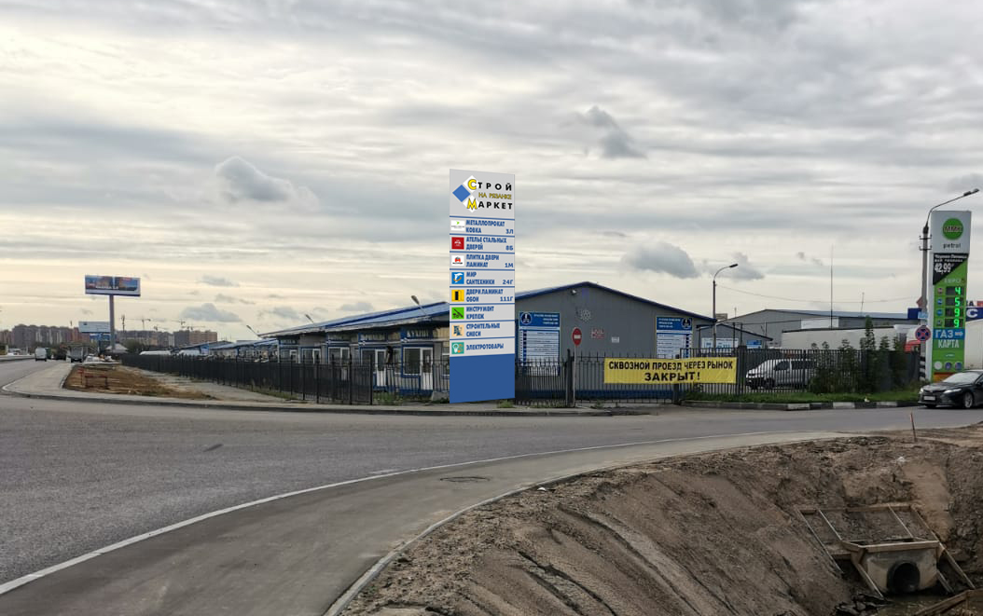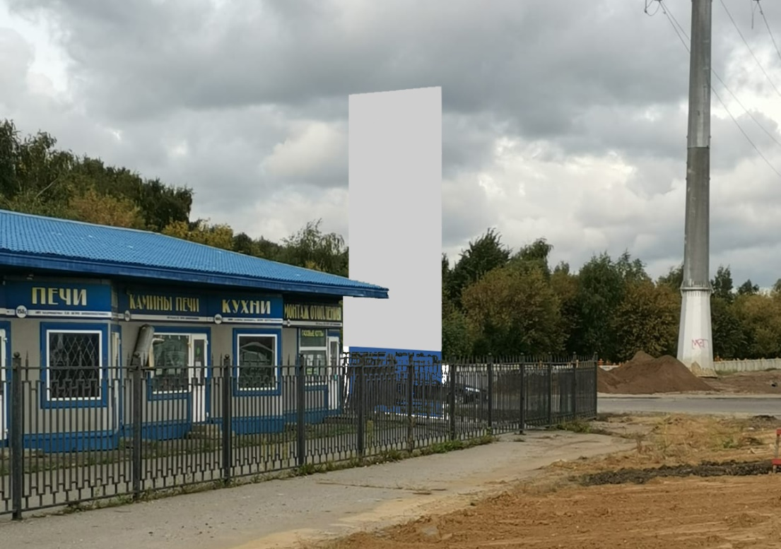

Картографические материалы

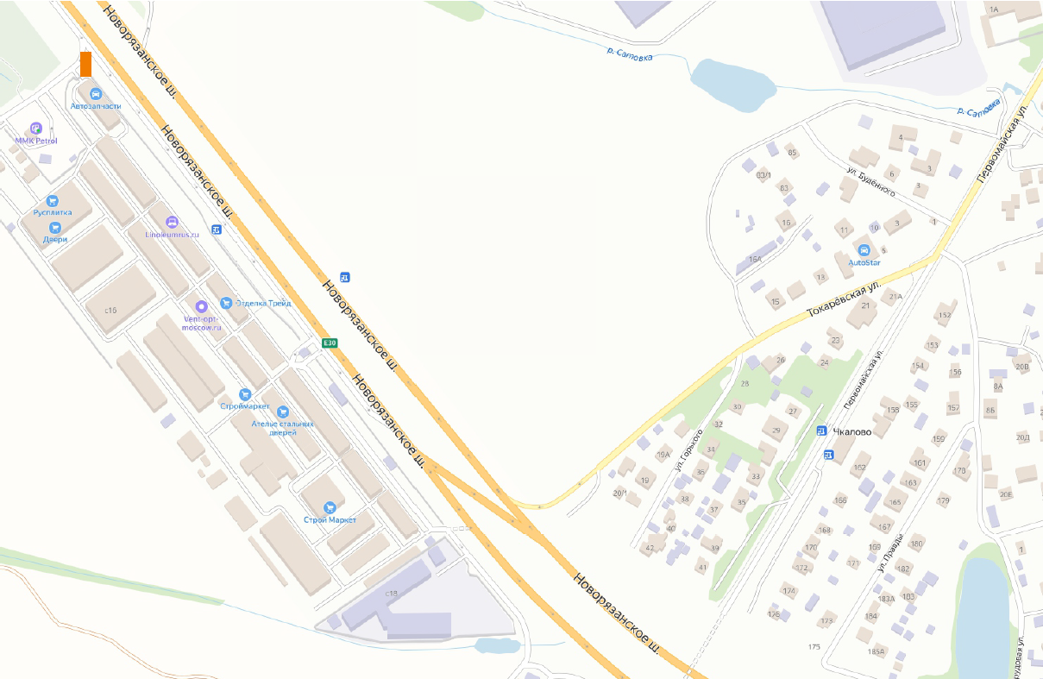

№ 1710 |  | Адрес:  Московская область г.о. Люберцы, р.п. Томилино, Новорязанское шоссе 25км, строение 16 справа при движении в область

Приложение 2

к Постановлению администрации городского округа Люберцы Московской области

от 11.11.2021 г. № 3788-ПА

АДРЕСНАЯ ПРОГРАММА УСТАНОВКИ И ЭКСПЛУАТАЦИИ
РЕКЛАМНЫХ КОНСТРУКЦИЙ

N  п/п | Адрес  установки и  эксплуатации  РК* | N РК  по  карте | Вид  РК | Тип  РК | Размер  РК | Кол-во  сторон  РК | Общая площадь  информационного  поля РК,  кв. м | Собственник  или законный  владелец  имущества, к  которому  присоединяется  РК | Кадастровый  номер  участка | Номер и  дата  выписки  из ЕГРП | Планируемые  ежегодные  поступления в  бюджет  муниципального  образования по  договорам на  установку и  эксплуатацию  РК, руб. (на  основании  нормативных  правовых актов  муниципального  образования) | Стартовая цена  торгов на  право  заключения  договора на  установку и  эксплуатацию  РК, руб.  (на основании  нормативных  правовых актов  муниципального  образования) | Планируемые  налоговые  поступления  от РК, руб.
643 | Московская обл., г.о. Люберцы, р.п. Томилино, Новорязанское шоссе 25 км | 1711 | Отдельностоящая | Стела с внутренним подсветом | Габаритный размер  16х2,5 | 2 | 80 | Частная | 50:22:0040404:5 | №99/2021/416068713 от 08.09.2021 | - | - | -

ФОТОМАТЕРИАЛЫ

Сторона А Сторона Б

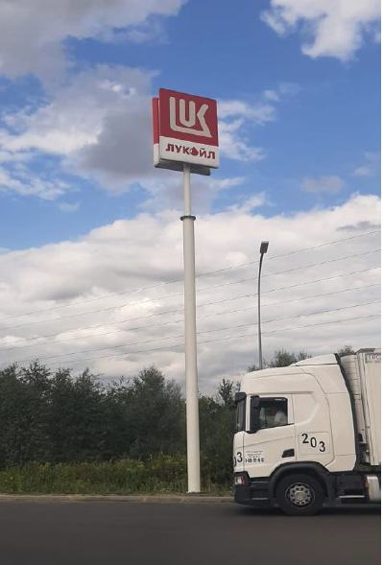 | 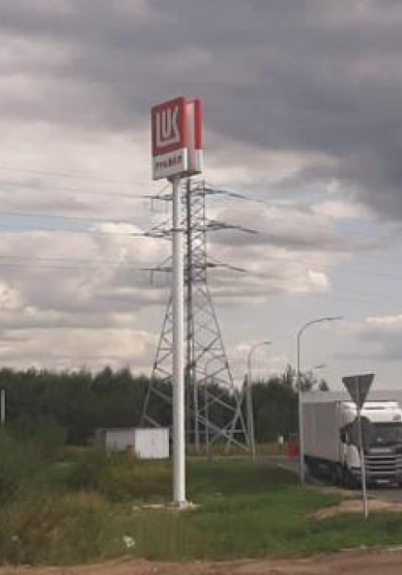
№ 1711 |  | Адрес:  Московская обл., г.о. Люберцы, р.п. Томилино, Новорязанское шоссе 25 км

Картографические материалы

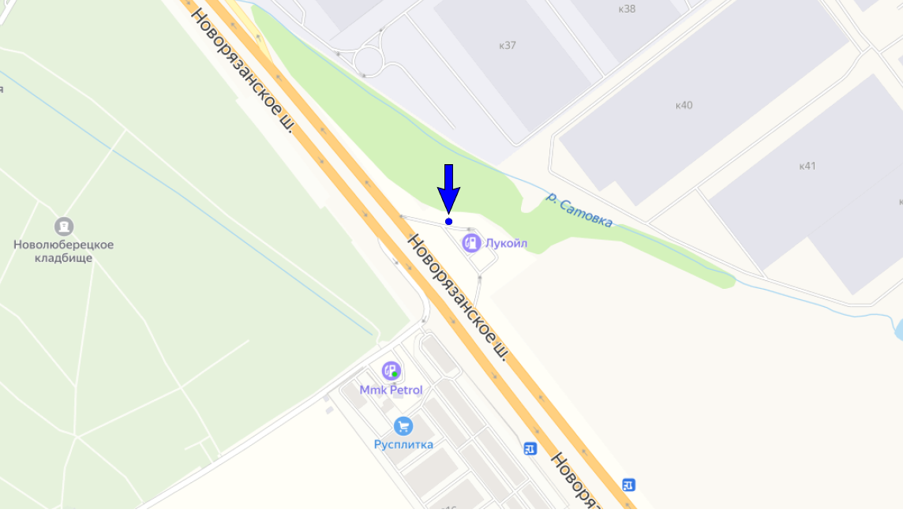

№ 1711 |  | Адрес:  Московская обл., г.о. Люберцы, р.п. Томилино, Новорязанское шоссе 25 км

